宜蘭縣頭城鎮大里國民小學飲用水設備維護管理辦法
- 目的：
為妥善維護本校飲用水設備及水質管理，以供應全校師生衛生安全之飲用水。
- 內容：
- 自來水質管理：
- 接受自來水公司定期檢驗。
- 購置檢測儀器，請自來水事業處提供檢驗藥劑由學校自行檢驗水中餘氯含量。
- 蓄水池及水塔管理：
- 蓄水池全部改為地上式。
- 水塔每半年清洗、消毒一次；管線每月定期檢視以防範水質污染。
- 飲用水設備管理：
- 設備管理單位：總務處；負責人：總務主任。
- 現有設備： 7臺、冰溫熱開飲機2臺（全校飲用水設備）
◎辦公室：1台。
◎2樓：1台。
◎各班教室1.2.3.5.6年級班上各一台。
維護人員每月至少辦理維護一次，並隨時檢視、維護飲水台之清潔。每次維護內容應詳細記載於紀錄表上。
設備維護紀錄表應置於設備明顯處，以備查核。
登記使用：
飲用水設備經向本市環保局申請飲用水設備登記，取得登記使用證明後，將該證明張貼於設備明顯處後使用。
- 飲用水質管理：
- 依規定每三個月委託環保署認可之檢驗機構，檢測大腸桿菌群及總菌落數。
- 送驗水質檢體數量為飲水台數量的八分之一。
- 水質檢驗結果不符合飲用水水質標準者，關閉該進水水源，停止飲用；並於設備明顯處懸掛告示警語；另 進行設備維修以改善飲水水質。
- 經費：本計劃所需設備維護、水質委託檢驗費用，由相關經費項下支應。
- 本計劃若有未盡事宜得適時修正之。
- 本計劃經校長核准後實施，修正時亦同。

本校設置飲用冰溫熱位置圖:
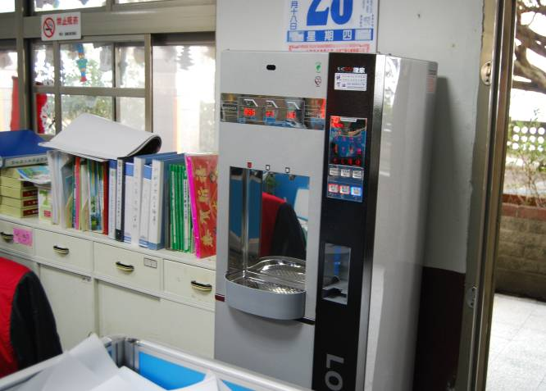 | 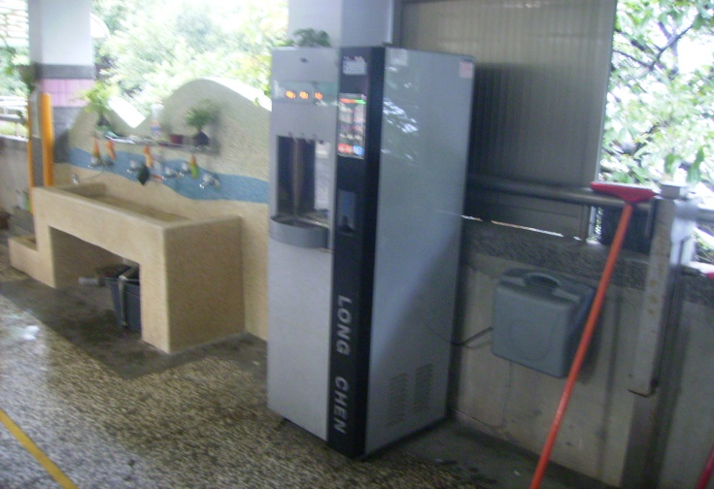
一樓之安裝位置 | 二樓之安裝位置
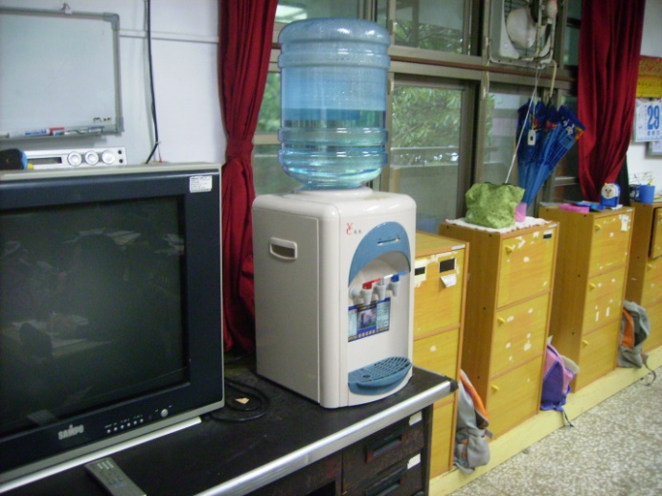 | 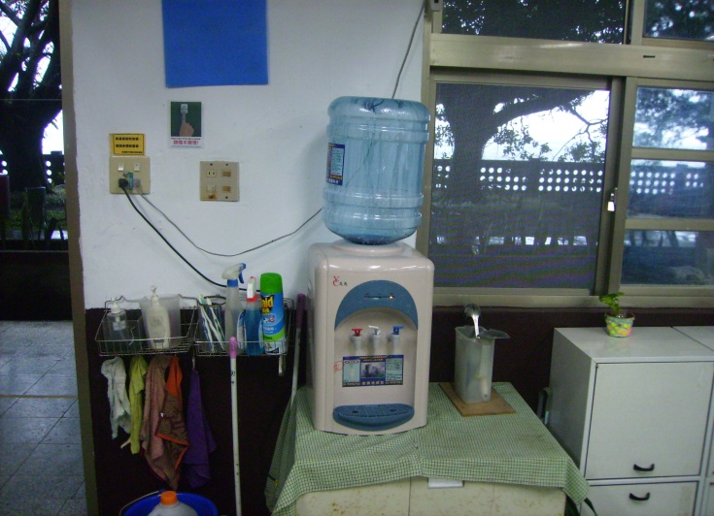
三忠教室擺放位置 | 二忠教室擺放位置
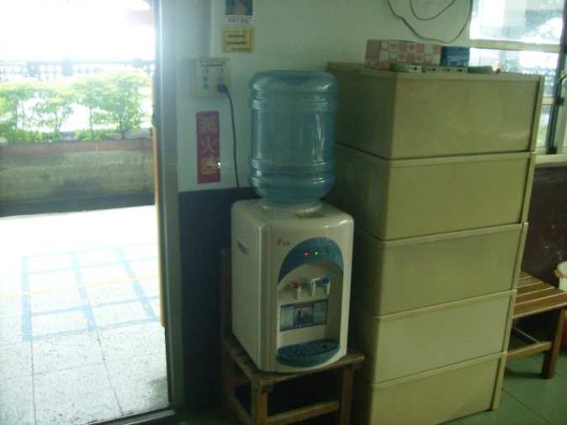 | 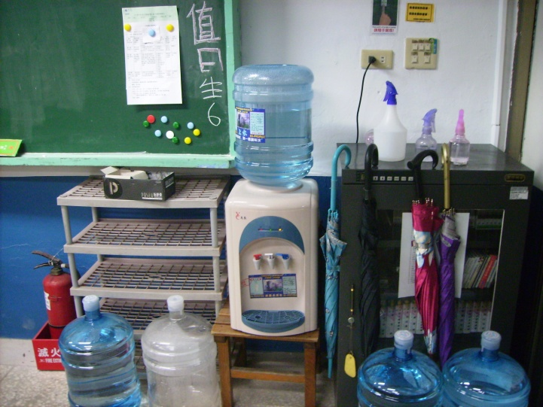
五忠教室擺放位置 | 六忠教室擺放位置

